|  |  |  |  |  |
| --- | --- | --- | --- | --- |
|  | 40.25 | 50.19 | 50.21 | 60.16 |
| A | 360 | 360 | 360 | 360 |
| B | 3365 | 2660 | 2835 | 2580 |
| C | 2950 | 2950 | 2950 | 2950 |
| D | 1685 | 1150 | 1365 | 1190 |
| E | 2195 | 1510 | 1665 | 1580 |
| F | 5290 | 5290 | 5290 | 4940 |
| G | 8000 | 6760 | 7150 | 6720 |
| H | 3025 | 3025 | 3025 | 3020 |
| I | 980 | 980 | 980 | 980 |
| L | 1920 | 1920 | 1920 | 1920 |
| M | 2380 | 2380 | 2380 | 2380 |
| N | 5070 | 4800 | 5070 | 3820 |
| O | 6175 | 5450 | 5585 | 5380 |
| P | 1700 | 1700 | 1700 | 1700 |
| Q | 4430 | 4430 | 4430 | 4430 |
| R | 4790 | 4790 | 4790 | 4800 |

**40.25**

**50.19**

**50.21**

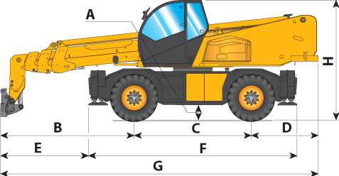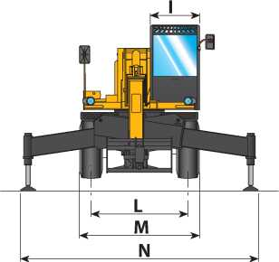

V/

**60.16**

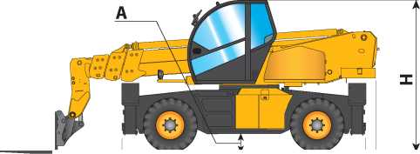

|  |  |  |
| --- | --- | --- |
| B | , C | ‘ D， |
| < E丄 | F | J |
| **ж** | G | ^ |

_ A

**/Wk**

**V**

*F*

*DieciS.r.l.*

*Via E. Majorana, 2-4 42027 - Montecchio Emilia (RE) ITALY Tel. +39 0522 8696П +39 0522 869798 mail: [info@dieci.com](mailto:info@dieci.com)*

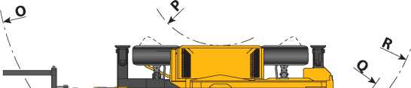

oo0L09L0fN*:lalQC:

***DSECS***

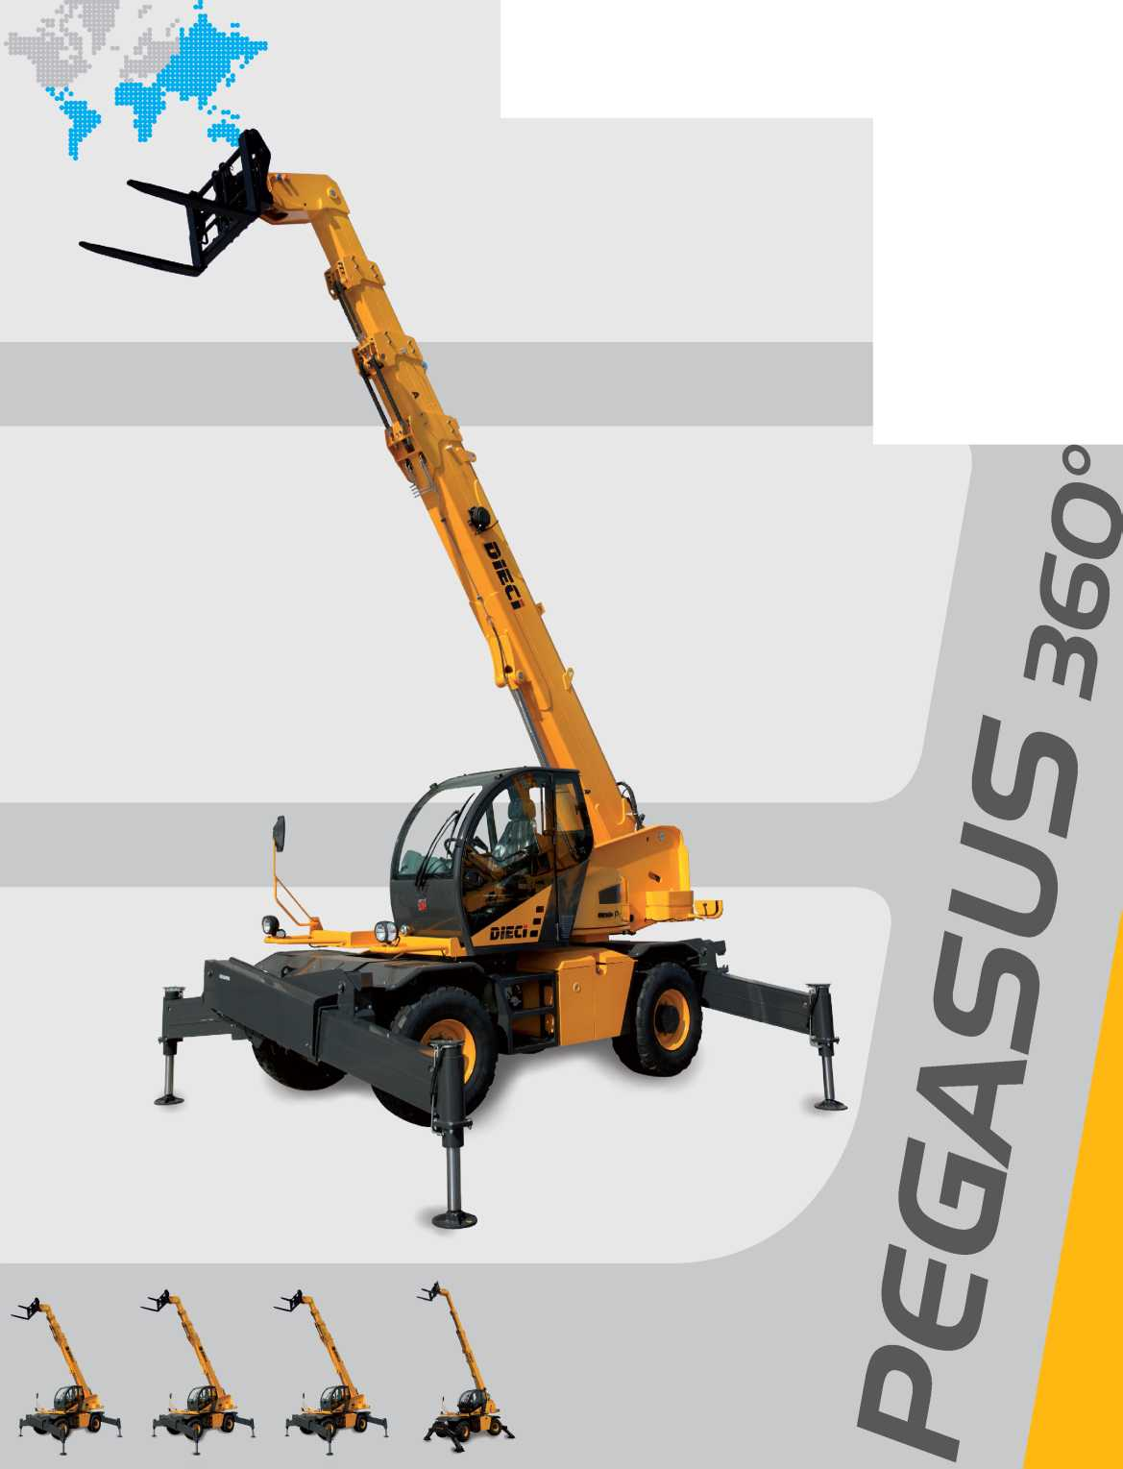

**40.E5 50.19 50.EI 60.16**

|  |  |  |  |  |
| --- | --- | --- | --- | --- |
| ЭКСПЛУАТАЦИОННЫЕ ХАРАКТЕРИСТИКИ | 40.25 | 50.19 | 50.21 | 60.16 |
| Максимальная грузоподъемность, кг | 4.000 | 5.000 | 5.000 | 6.000 |
| Максимальная высота подъема, м | 24,10 | 18,70 | 20,50 | 15,70 |
| Максимальный вылет стрелы по горизонтали, м | 20,50 | 16,40 | 18,00 | 13,00 |
| Вылет при максимальной высоте подъема, м | 6,45 | 4,80 | 5,50 | 3,20 |
| Угол наводки вил | 133° | 133° | 133° | 134° |
| Сила отрыва, даН | 5.700 | 5.700 | 5.700 | 5.700 |
| Сила тяги, даН | 9.000 | 9.000 | 9.000 | 9.000 |
| Макс преодолеваемый угол наклона | 40% | 40% | 40% | 40% |
| Общий вес без груза, кг | 17.500 | 16.500 | 17.540 | 16.600 |
| Максимальная скорость, км/ч | 40* | 40* | 40* | 40* |
|  | * относится | к колесом максимально допустимого диаметра |  |  |

|  |  |  |  |  |
| --- | --- | --- | --- | --- |
| СТРЕЛА | 40.25 | 50.19 | 50.21 | 60.16 |
| Время: без груза, сек. |  | Запатентованная система компенсации | |  |
| Подъем | 21,9 | 21,9 | 21,9 | 24,8 |
| Опускание | 13,8 | 13,8 | 13,8 | 16,5 |
| Выдвижение | 44,4 | 27,8 | 31,2 | 24,7 |
| Втягивание | 23,1 | 16,9 | 17,4 | 11,6 |
| Наводка вперед | 3,7 | 3,7 | 3,7 | 5,7 |
| Наводка назад | 2,3 | 2,3 | 2,3 | 2,5 |

|  |  |
| --- | --- |
| ДВИГАТЕЛЬ | |
| Модель: | FPT-NEF |
| Максимальная мощность, кВт (л.с.) @ об/мин: 107(144) @ 2000 | |
| Номинальная мощность, кВт (л.с.) @ об/мин: 104(140) @ 2200 | |
| Максимальный крутящий момент (Нм) @ об/мин: 608 @ 1600 | |
| Впускная система: | турбокомпрессор для 16 клапанного двигателя |
| Выбросы: | Stage3A-Tier3 |
| Система впрыска: | электронная АТС |
| Действие: | 4-тактный дизельный двигатель |
| Количество и расположение цилиндров： 4 шт., вертикально в ряд | |
| Питание: | дизельное топливо |
| Рабочий объем (см3): | 4.500 |
| Система охлаждения: | жидкость |
|  | Подогрев воздуха |
|  | Самоочищающийся возрный фильтр предварительной очистки |

**ОПЦИИ И АКСЕССУАРЫ**

А/С; Нагреватели воды; Пневматическая подвеска сиденья; Фара на головке-рычаге; Быстродействующее соединение для вспомогательных устройств; Автомобильный радиоприемник; Противоугонное приспособление; Защитная система стекол; Поперечное выравнивание на колесах и т. д. Рабочие прожекторы со светодиодными лампами. (Для дополнительных индивидуальных вспомогательных устройств обратиться к дистрибьютору)

**ТРАНСМИССИЯ**

Гидростатическая с насосом с регулируемой подачей Двигатель с непрерывным автоматическим регулированием 2-скоростная коробка передач с сервоприводом Реверс электрогидравлический.

山аговый режим для контролируемого перемещения с педальным управлением.

**ГИДРАВЛИЧЕСКАЯ СИСТЕМА**

Шестеренный насос для гидроусилителя рулевого управления и двигательных органов. Максимальный расход (л/мин): 135

Внесезонное минеральное масло

Максимальное рабочее давление (бар): 240

5-секционный гидравлический распределитель с сервоприводом с электронным управлением.

**ПРЕДОХРАНИТЕЛЬНЫЕ УСТРОЙСТВА**

Система контроля нагрузки с блокировкой движений в случае перегрузки, запуск только при коробке передач в нейтральном положении, перемещение только при наличии водителя на борту, автоматический стояночный тормоз при выключенном двигателе, блокировка вил, блокировка стабилизаторов и выравнивание при поднятой стреле, функция ограничения рабочей зоны, ремень безопасности, аварийный останов, зеркало заднего вида.

**ДИФФЕРЕНЦИАЛЬНЫЕ МОСТЫ**

Поворотные оси: 2 шт. с 4 планетарными редукторами

Режимы выполнения поворотов：4 управляемых колеса/поперечная

плоскость/2 управляемых колеса

Рабочие тормоза в масляной ванне на 4 колесах с раздвоенной гидравлической системой и усилителем.

Стояночный тормоз: с негативным срабатыванием и электрическим приводом.

**СЕРИЙНОЕ ОСНАЩЕНИЕ**

Омологация ROPS - FOPS, подвеска на резино-металлическом шарнире, звукоизоляция, передний и задний стеклоочиститель с омывателем, люки открывающееся заднее стекло, двухсекционная дверь с открывающейся верхней частью, гнездо для радиоприемника, рулевое колесо с регулировкой по высоте и наклону.

Приборы: указатель нагрузки с диагностической функцией, тахометр, водный термометр, датчик уровня топлива, световой индикатор температуры воды и масла в двигателе, цветной ЖК-дисплей, цифровой спидометр, счетчик наработки, часы. Регулировка максимальной скорости вращения башни.

|  |  |
| --- | --- |
| ЕМКОСТЬ, л |  |
| Гидравлическая система (общая) | 270 |
| Топливный бак | 180 |

|  |  |
| --- | --- |
|  | |
| шины | |
| ШИНЫ | 18R22.5" |
| Альтернативный размер | 18-22.5" |

